Manual uso de Administrador

Para crear un administrador iremos a la base de datos:

Los datos mínimos para la creacion son: email- username y password( debe estar encriptada )
el ID es autoincrementable.

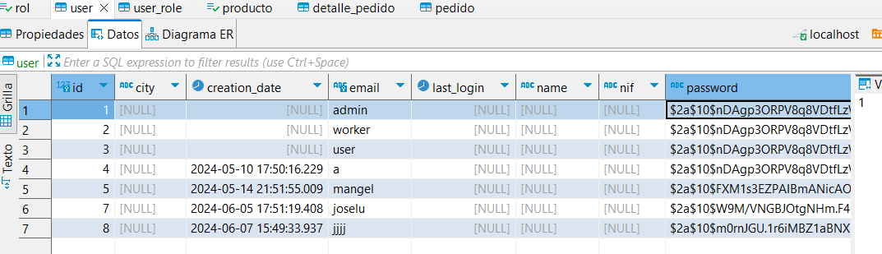

El siguiente paso es asignarle su rol al usuario administrador ( el cual será “1” ):

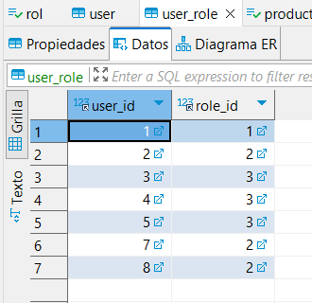

Una vez registrados en la base de datos, podremos acceder a la aplicación móvil.
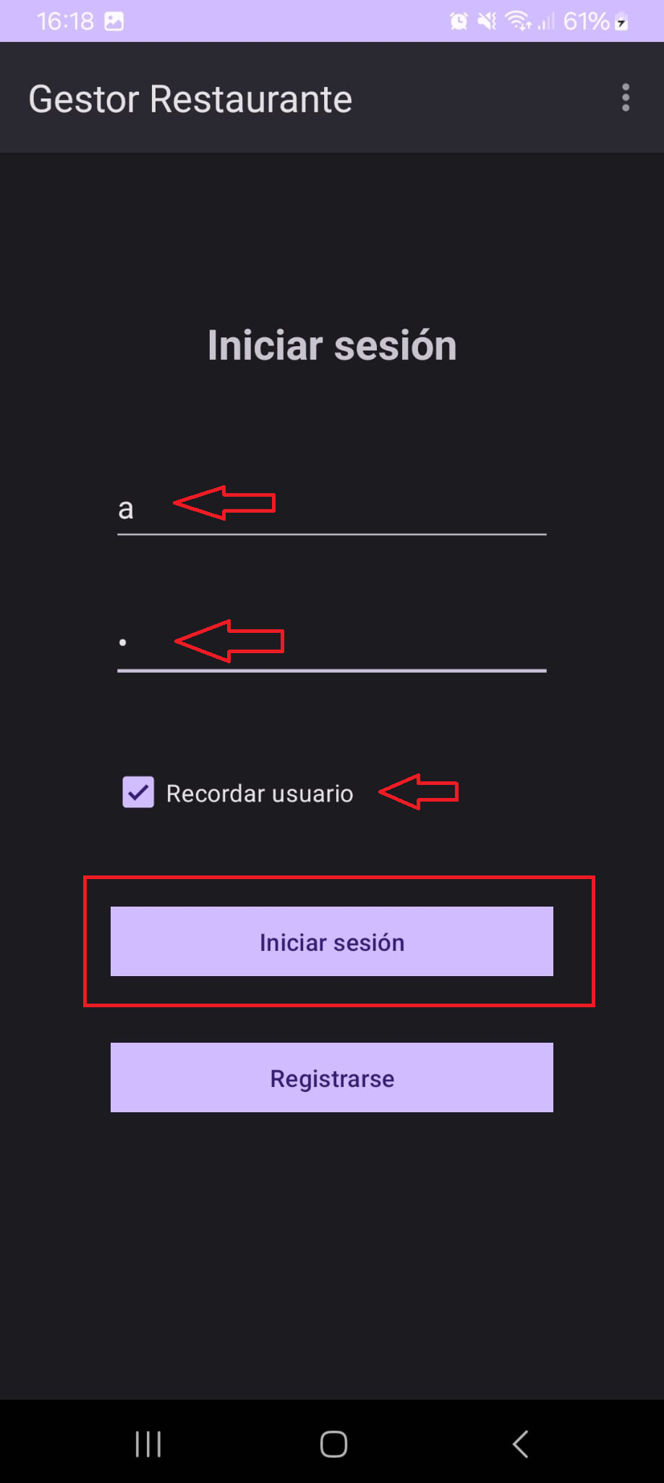

Una vez que haya iniciado sesión, tendremos 3 botones a la vista:
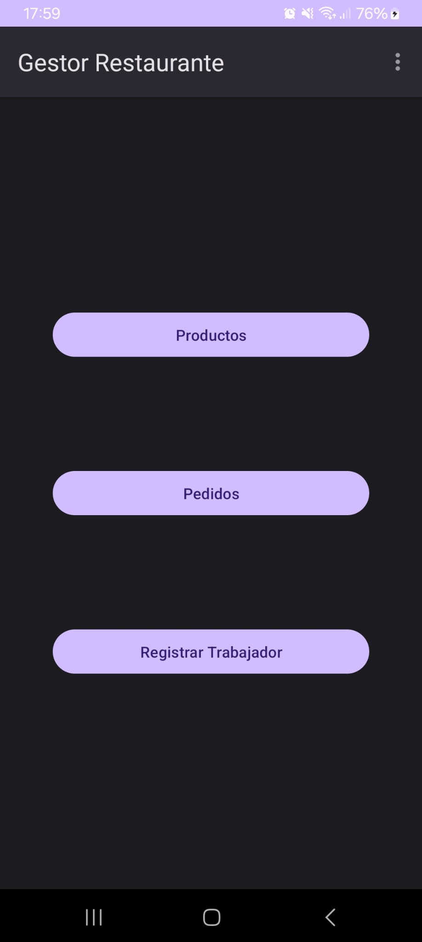

Para cerrar sesión, tenemos un menú en la parte superior de esta pantalla principal.

Una vez que pulsemos en el primer botón “Productos”

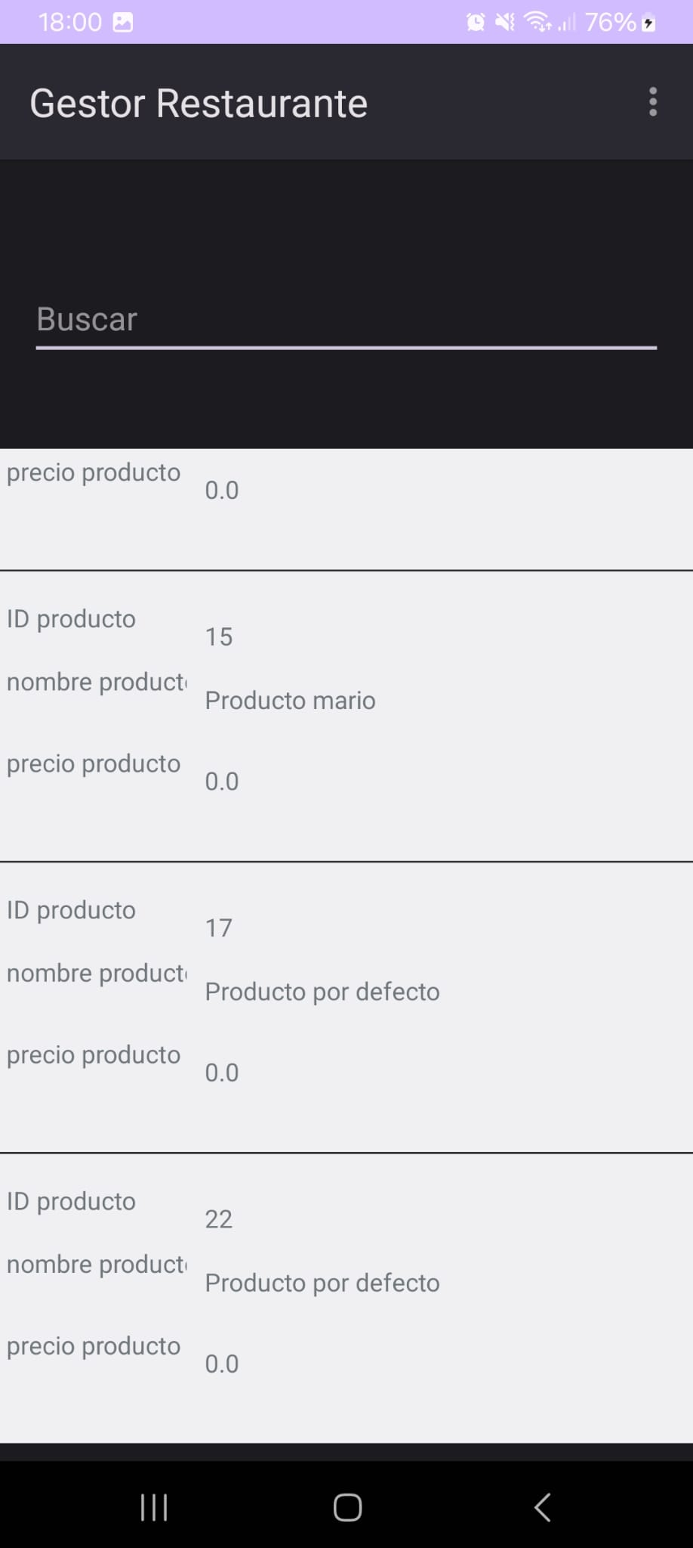

Tendremos a vista los productos, también tenemos en la parte superior derecha un menú para poder añadir productos por defecto a la base de datos:
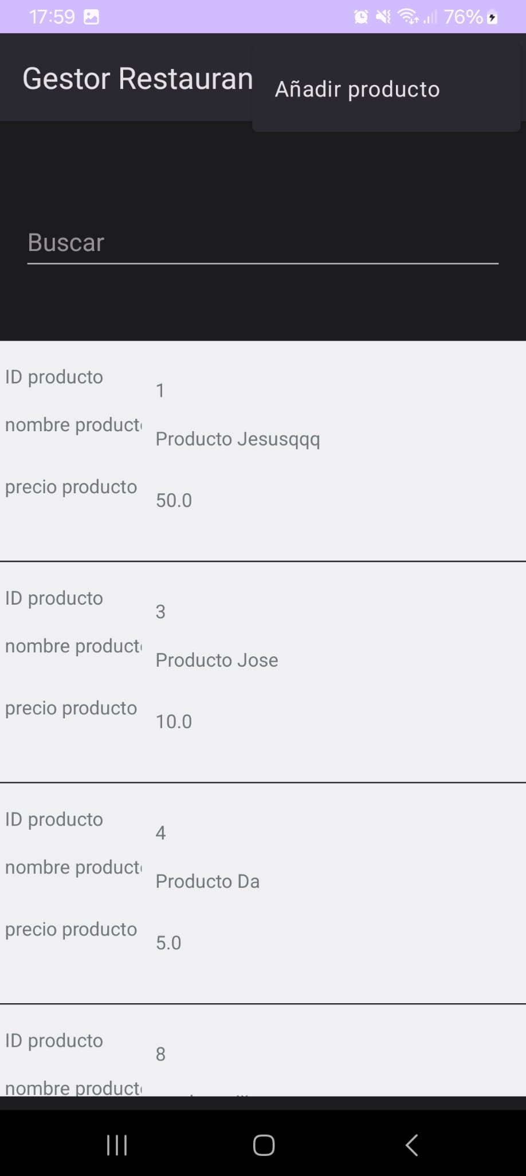

Los productos por defecto tienen un valor de 0.0 y una descripción null.

Para modificar un producto debemos pulsar 1 vez en el centro del mismo, entonces iremos a la actividad para modificar.
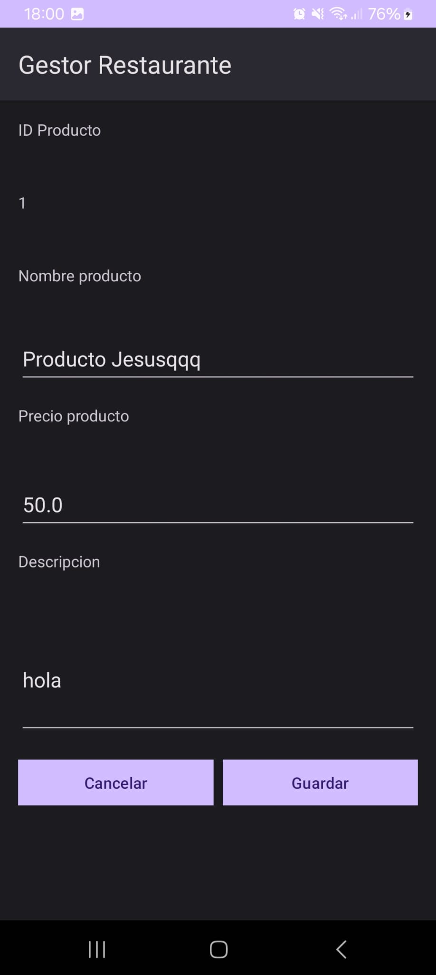

Podemos modificar el nombre, precio y descripción del producto.

Para eliminar un producto debemos mantener pulsado el producto en la lista.

Entonces nos aparecerá un menú contextual con la opción de eliminar el producto.

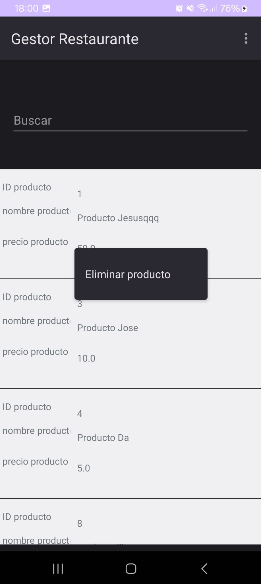

Una vez pulsamos el menú contextual nos aparecerá un dialogo para confirmar si queremos borrar el producto o no.
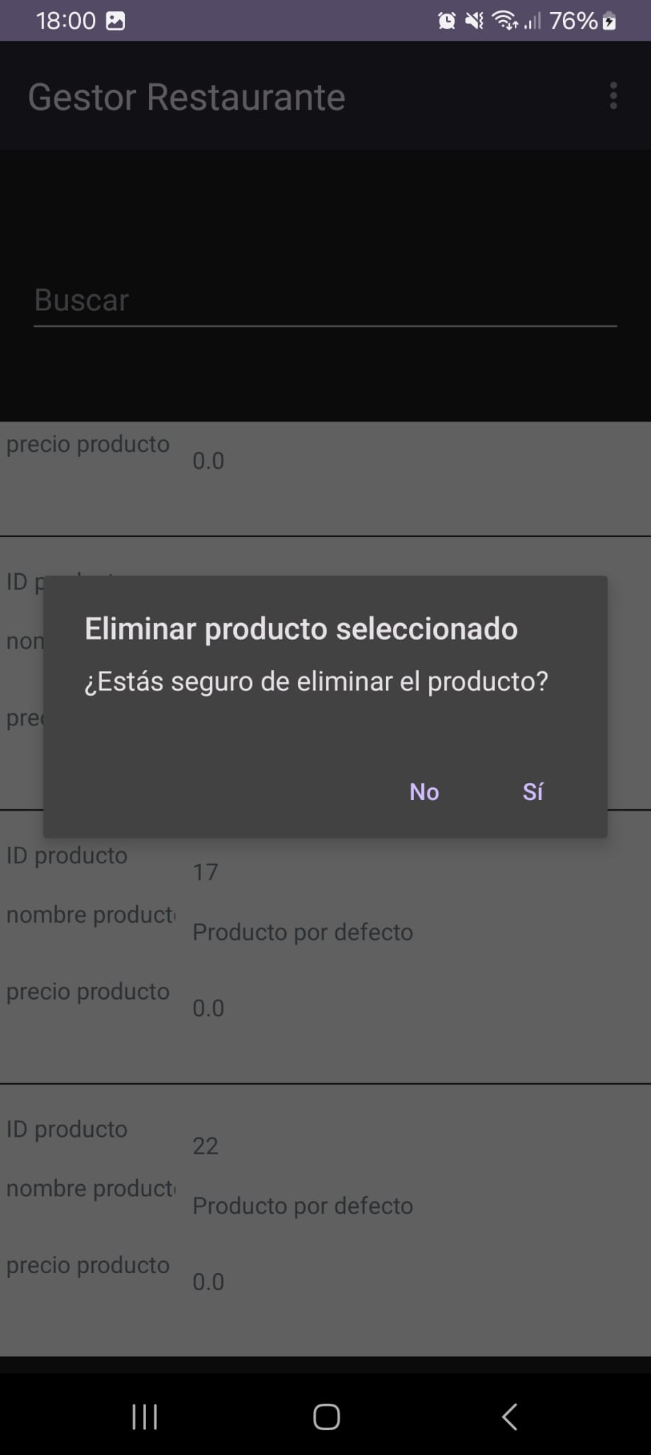

Por último en el botón “Crear Trabajador”, nos llevará a una actividad para registrar a un usuario con el rol de trabajador.

